24.04.2021
Перекресток ул.Гагарина – Терешковой (подключение СИП 16)
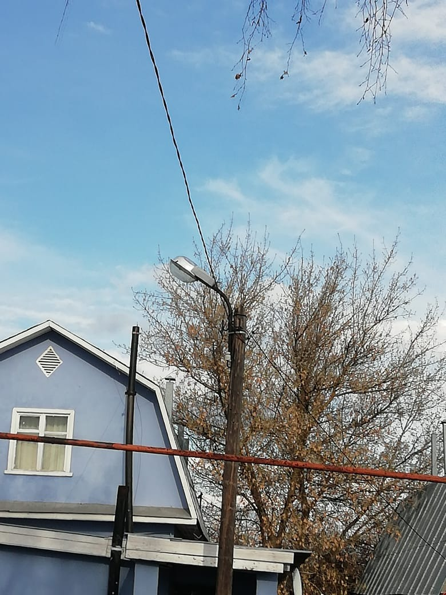

Перекресток ул.Гагарина – Терешковой (ремонт фонаря)
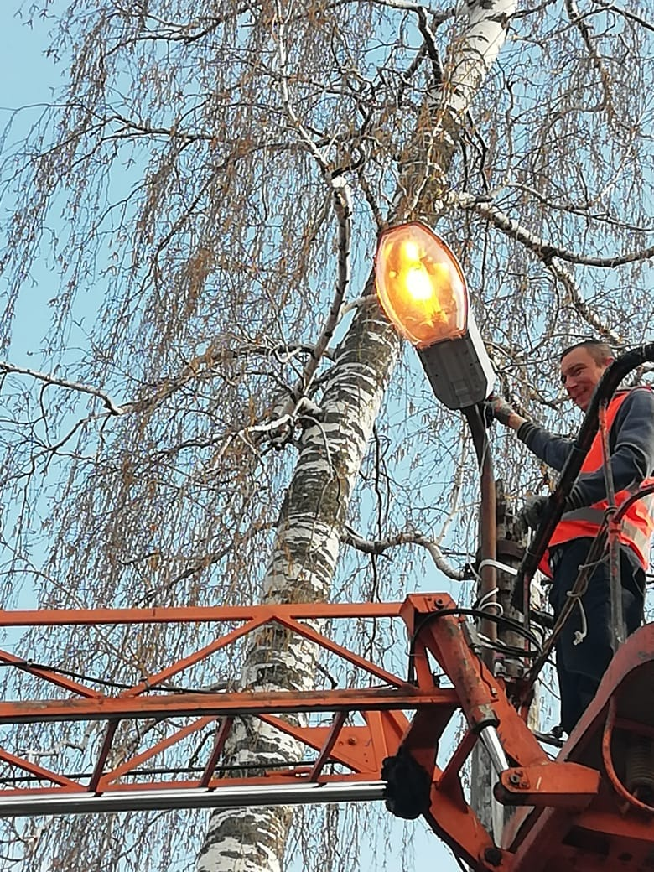

Ул.К.Маркса, 68
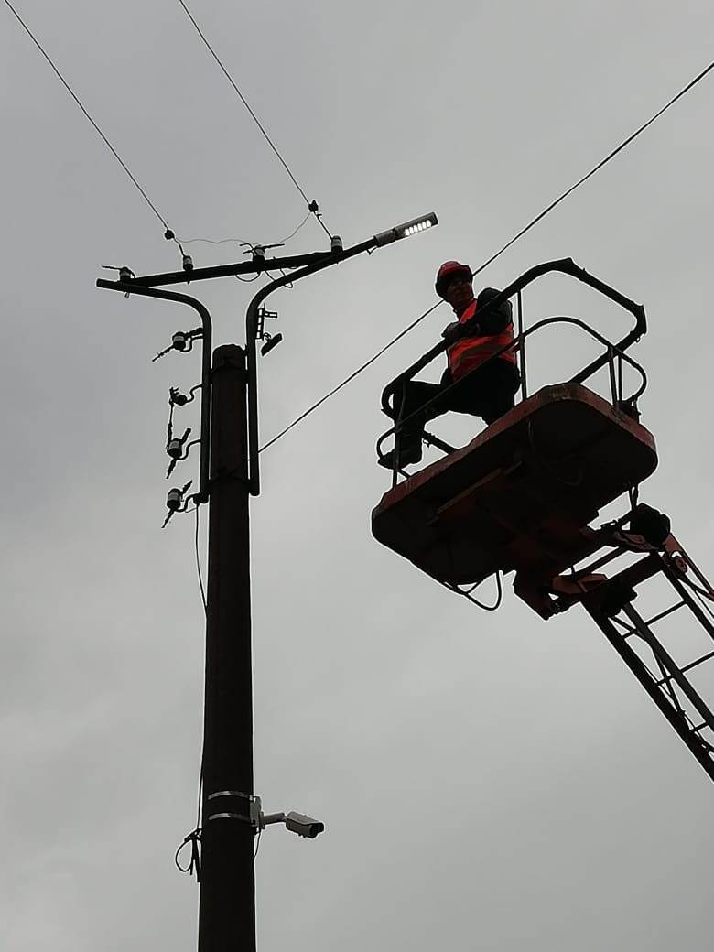

Ул.Октябрьская, 15
